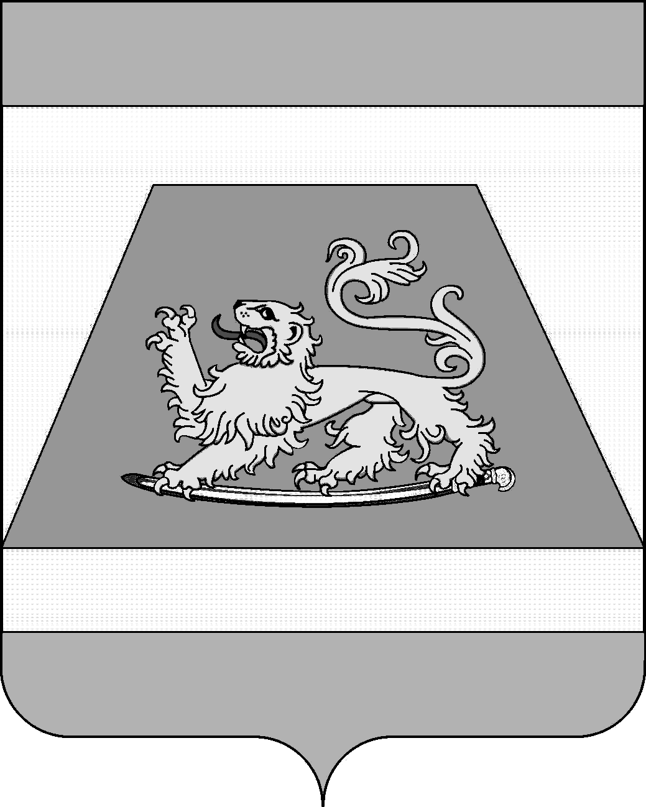

СОВЕТ МУНИЦИПАЛЬНОГО ОБРАЗОВАНИЯ
СЕВЕРСКИЙ РАЙОН

РЕШЕНИЕ

от 7 февраля 2020 года № 523

станица Северская

О ежегодном отчёте главы муниципального образования
Северский район о результатах деятельности главы и администрации муниципального образования Северский район за 2019 год

Заслушав и обсудив отчёт главы муниципального образования Северский район Джарима Адама Шахметовича о результатах деятельности главы и администрации муниципального образования Северский район за 2019 год, руководствуясь статьёй 35 Федерального закона от 6 октября 2003 года № 131-ФЗ «Об общих принципах организации местного самоуправления в Российской Федерации», частью 3 статьи 25 Устава муниципального образования Северский район, Совет муниципального образования Северский район РЕШИЛ:
- Признать работу главы и администрации муниципального образования Северский район за 2019 год удовлетворительной.
- Информацию исполняющего обязанности председателя Совета муниципального образования Северский район о работе Совета муниципального образования Северский район за 2019 год, главного врача государственного бюджетного учреждения здравоохранения «Северская ЦРБ» министерства здравоохранения Краснодарского края о проблемах и перспективах в отрасли здравоохранения, генерального директора акционерного общества «Мусороуборочная компания» о новых правилах обращения с мусором принять к сведению.
- Поручить администрации муниципального образования Северский район опубликовать отчёт главы муниципального образования Северский район о результатах деятельности главы и администрации муниципального образования Северский район за 2019 год и информацию исполняющего обязанности председателя Совета муниципального образования Северский район о работе Совета муниципального образования Северский район за 2019 год в средствах массовой информации и разместить на официальном Интернет-портале администрации муниципального образования Северский район.

2

- Настоящее решение вступает в силу со дня его подписания.

Исполняющий обязанности
председателя Совета муниципального
образования Северский район Р.Я. Ремпель

